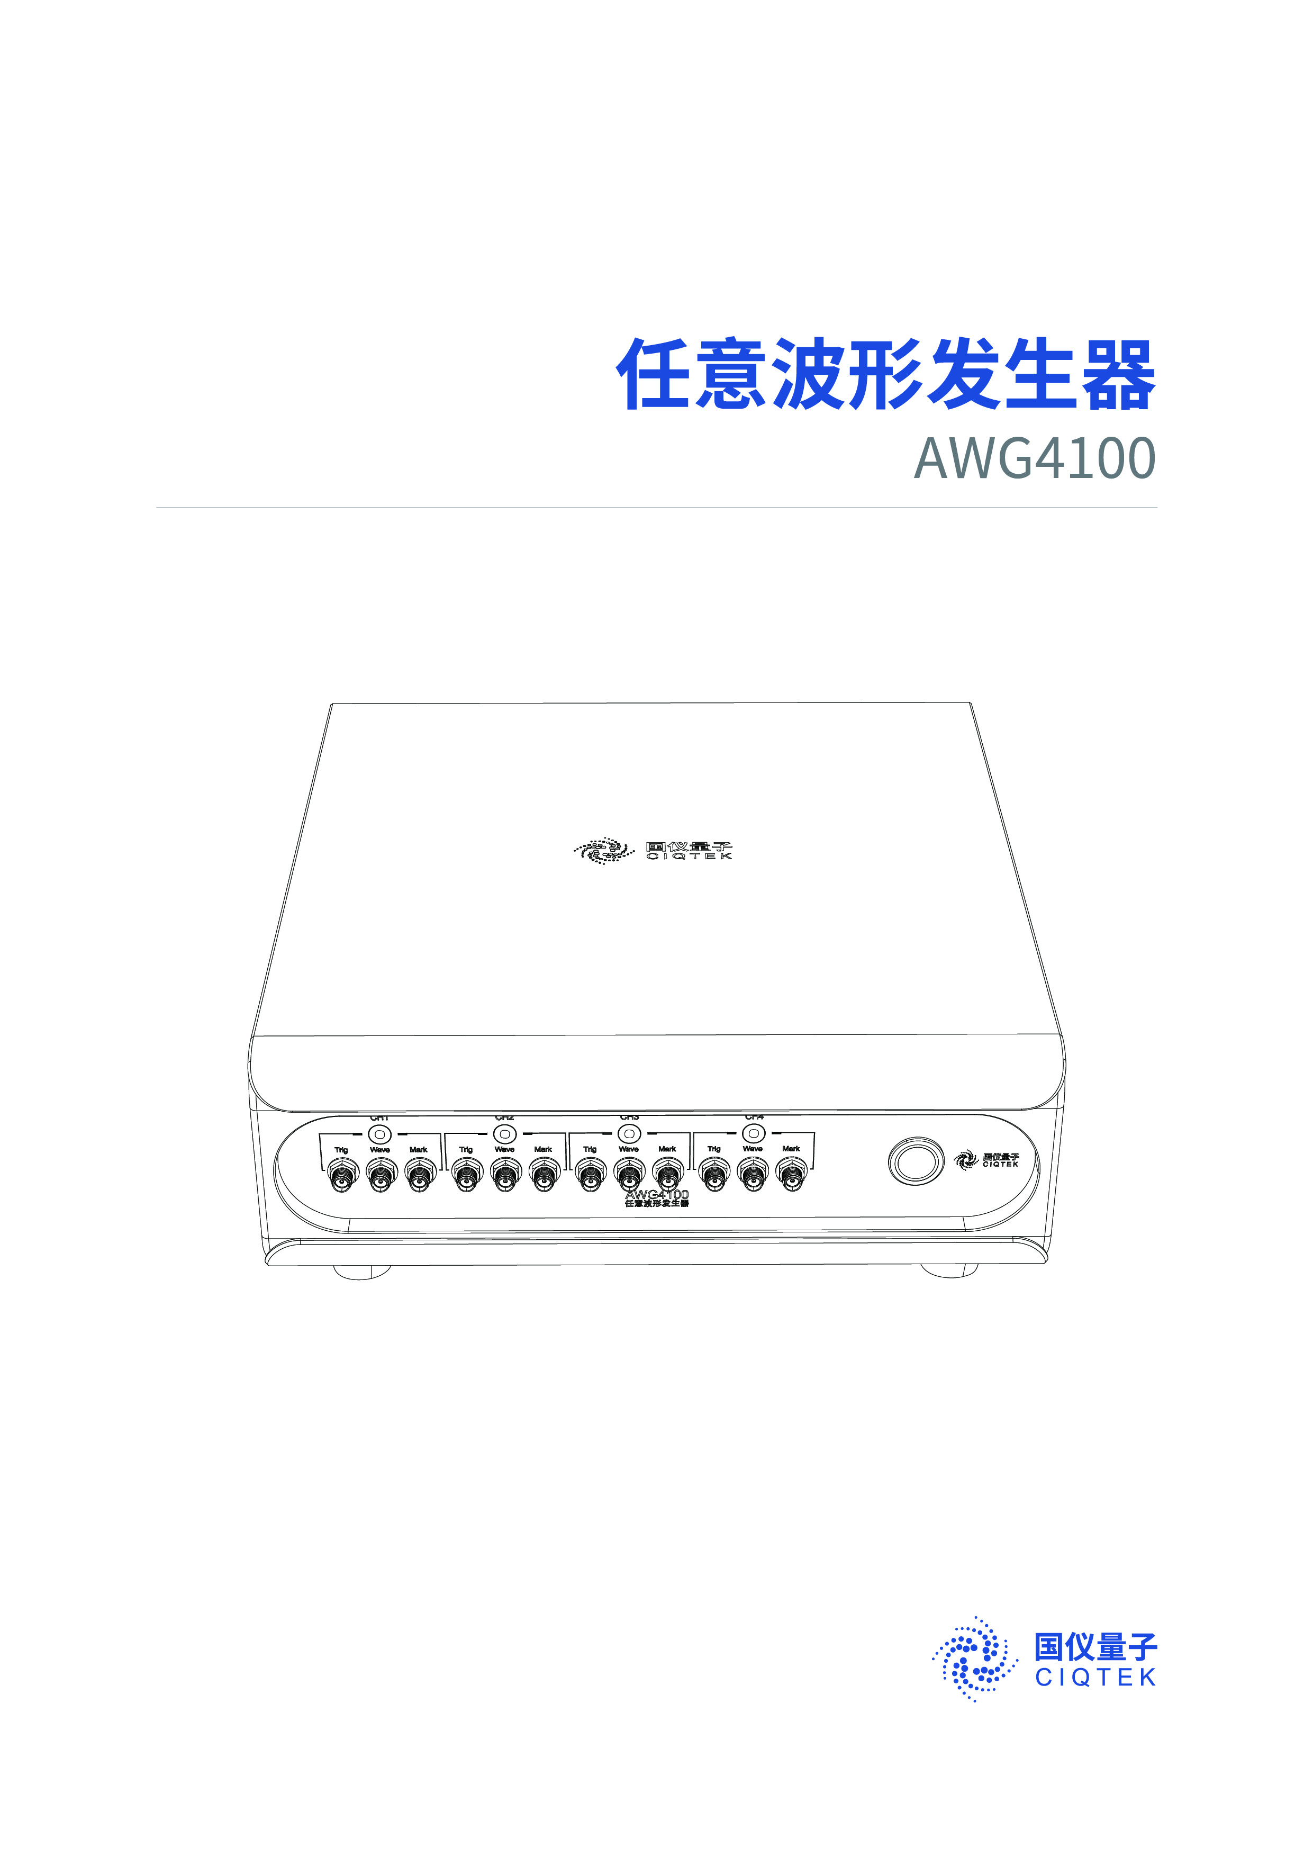

# 保证和声明

软件版本

软件升级可能会修改产品功能，请联系国仪量子（合肥）技术有限公司升级软件，必要时我司会主动与您联系。

声明

•本公司产品受中国及其他国家和地区的专利（包括已取得和正在申请的专利）保护。

•本公司拥有改变产品规格及价格的权利。

•本手册提供的信息取代以往出版的任何资料。

•未经我司事先书面许可，不得影印、复制或改变本手册的任何部分。

•用户一旦使用产品，即视为对本声明的全部内容认可和接受。

质保

公司货物免费保修一年,时间自最终验收合格并交付使用之日起计算。

联系我们

* 电子邮箱：[sale@ciqtek.com,](mailto:sale@ciqtek.com)[service@ciqtek.com](mailto:service@ciqtek.com)

• 电话： 4000606976,0551-63367168

* 企业官网：[www.ciqtek.com](http://www.ciqtek.com)

# 安全要求

一般安全概要

为避免可能的危险，以及防止损坏本产品和与本产品连接的任何设备，用户需了解以下安全措施，并按照规定使用本产品。

使用正确的电源线

使用我司所提供的电源线。

确保供电电源正确

为避免对操作人员造成伤害或损坏产品，请在使用产品前仔细阅读本手册，

并确保产品供电电源正确。

保持良好的散热条件

为避免因电路板过热而损坏，在使用本产品的过程中请勿堵住通风口。

请勿在潮湿环境下操作仪器

为避免产品内部电路出现短路等危险情况，请勿在潮湿环境下操作仪器。

请勿靠近易燃易爆物品

为避免人身伤害或产品损坏，严禁易燃易爆物靠近本产品。

注意搬运安全

为避免对产品面板上的按键、接口、指示灯等部件造成损坏，请注意搬运安全。

远离高温环境

为避免发生危险，严禁将本产品放置于高温环境中。

严禁不具备操作能力的人使用本产品

为避免造成人身伤害或产品损坏，严禁不具备操作能力的人（如老人、儿童）

使用本产品。

保养与清洁

请经常对产品进行清洁，方法如下：先断开电源，再用干抹布轻轻擦拭产品外部。

目录

保证和声明 I

安全要求 II

1、产品介绍 5

1.1检查运输包装 5

1.2检查包装内容 5

1.3检测产品是否合格 5

1.4检查产品尺寸 6

1.5连接电源 6

2、产品特征 7

2.1前面板介绍 7

2.2后面板介绍 8

2.3指标参数 9

3、软件安装 12

3.1驱动程序安装 12

3.2软件安装 14

4、软件使用 17

4.1软件界面介绍 17

4.1.1连接界面 17

4.1.2实验主界面 18

4.2基本波形播放 19

4.2.1线路连接 19

4.2.2参数设置 19

4.2.3输出波形结果 22

4.3 AWG波形自定义开发手册 24

4.3.1语法、波形类型与内置变量 24

4.3.2各类型说明 25

4.3.3示例代码 31

5、接口程序调用 33

5.1 调用说明 33

5.2 C++ DLL 接口程序 34

5.3 C++ DLL 接口调用事例 43

5.4 pyhton接口程序 45

6、故障处理 53

6.1计算机无法ping通设备 53

6.2计算机可以识别设备但软件中设备连接失败 53

6.3设置正确但无信号输出 53

6.4连接正常，设置波形后有输出，但是输出异常： 54

7、注意事项 55

# 1、产品介绍

## 1.1检查运输包装

用户收到产品后，请先检查包装是否完整，若包装已损坏，请保留被损坏的包装，并及时与我司联系。

## 1.2检查包装内容

请根据装箱单检查随机附件，请确认

* 一台AWG4100仪器
* 一本AWG4100用户手册
* 一根电源线
* 一根网线
* U盘
* SFP千兆电口模块

如有损坏或缺失，请及时与我司联系。

## 1.3检测产品是否合格

如产品存在机械损坏，或者产品未通过性能测试，请及时与我司联系。

## 1.4检查产品尺寸

AWG4100的尺寸如图1.1所示。

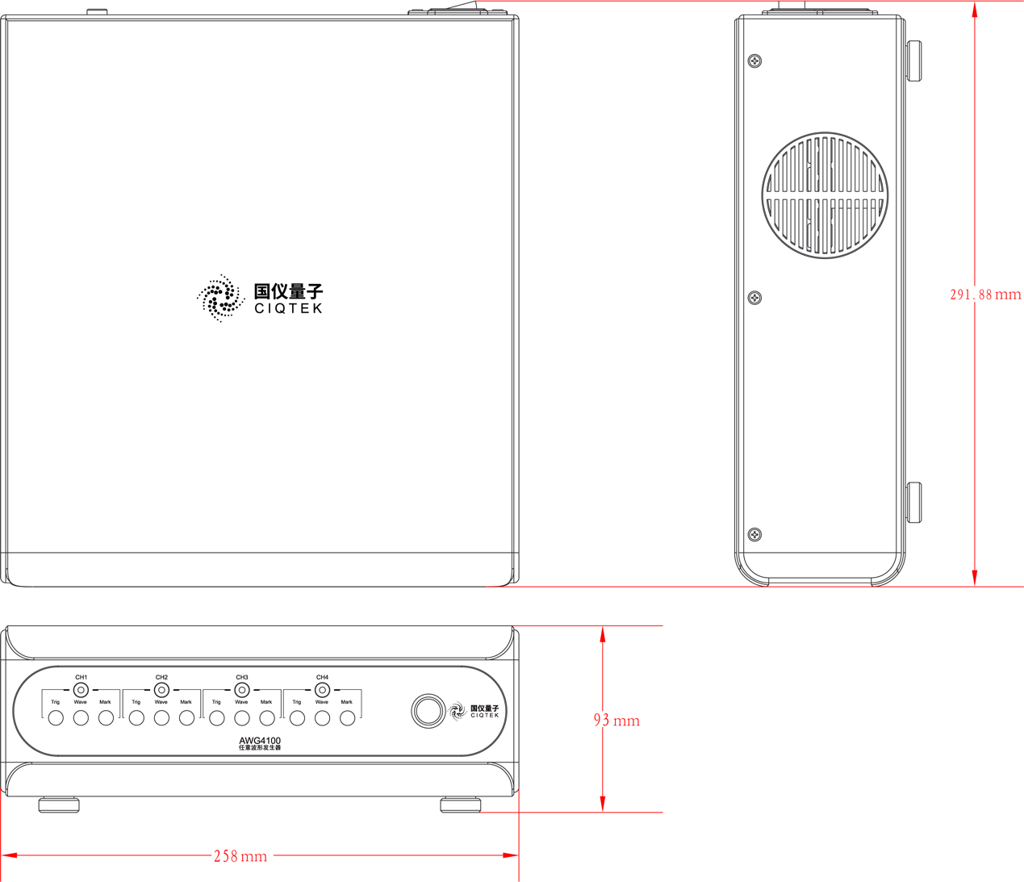

图 1.1 AWG4100外观尺寸

## 1.5连接电源

可使用随机附件提供的电源线将AWG4100与220V的交流电进行连接。接通电源后，按下开关按钮，可以看到指示灯亮起，表示仪器已经处于工作状态，配合上位机就可以进行后续操作。

# 2、产品特征

## 2.1前面板介绍

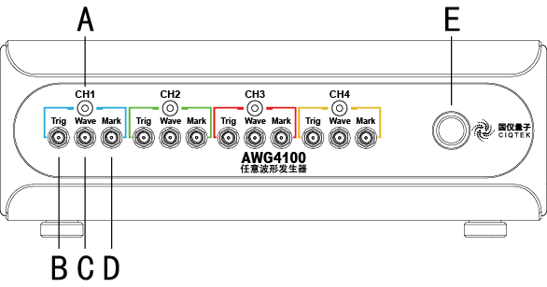

|  |  |  |
| --- | --- | --- |
| 编号 | 接口名称 | 描述 |
| A | LED指示灯 |  |
| B | Trig | TTL触发输入 |
| C | Wave | 单端波形信号输出 |
| D | Mark | TTL Marker信号输出 |
| E | 开关 |  |

## 2.2后面板介绍

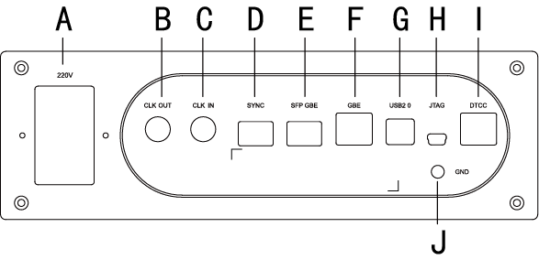

|  |  |  |
| --- | --- | --- |
| 编号 | 接口名称 | 描述 |
| A | 交流220V | 电源入口 |
| B | 参考时钟输出 | 参考时钟输出(10/100MHz)与其他仪器同步 |
| C | 参考时钟输入 | 参考时钟输入(10/100 MHz)与其他仪器同步 |
| D | 同步接口 | 仪器之间的同步总线连接器 |
| E | SFP GBE | 将千兆位[电信号](https://baike.baidu.com/item/%E7%94%B5%E4%BF%A1%E5%8F%B7)转换为光信号的[接口](https://baike.baidu.com/item/%E6%8E%A5%E5%8F%A3/2886384) |
| F | GBE | 备用网口 |
| G | USB | 通用串行总线（USB）2.0端口，用于连接到主机(预留接口) |
| H | JTAG | 用于芯片内部测试以及对系统进行仿真、调试 |
| I | DTCC | 预留接口 |
| J | GND | 接地端口 |

## 2.3指标参数

|  |  |
| --- | --- |
| 核心参数 | |
| 通道数 | 4 |
| 垂直分辨率 | 16 |
| 每个通道的波形存储器 | 512 MSa |
| 波形粒度 | 4个样本 |
| 最小波形长度 | 8个样本 |
| 序列编程器时钟频率 | 采样率除以4 |
| 标记输出 | 1 个标记/通道，SMA 连接器（前面板） |
| 参考时钟输入/输出 | BNC 连接器 （后面板） |
| 参考时钟输出幅值 | 3.3Vpp(1MΩ) |
| 参考时钟输出频率 | 100 MHz |
| 模拟带宽 | 330MHz |
| 波形输出通道 | |
| 连接器类型 | SMA |
| 输出阻抗 | 50 Ω |
| 输出耦合 | DC |
| 输出模式 | 直接输出 |
| 输出范围 | 1 Vpp （into 50 Ω） |
| 偏移电压 | < 1 mV （into 50 Ω） |
| 相位噪声 | < -110 dBc/Hz @100 MHz |
| 电压噪声 | < 20 nV/√Hz @100kHz |
| 触发到输出延迟 | 300ns |
| 输入 | |
| 触发输入 | 1 路/通道， SMA 连接器（前面板） |
| 触发输入阻抗 | 50 Ω |
| 触发输入幅值范围 | 3.3 V (into 50 Ω) |
| 参考时钟输入 | BNC 连接器 （后面板） |
| 参考时钟输入频率 | 10/100 MHz |
| 时域和频域特性 | |
| 采样率 | 1.2 GSa/s(内部时钟) |
| 上升时间（20% 到 80%） | < 1 ns （± 500 mV） |
| 通道间偏差 | < 150 ps |
| SFDR | 58dB (F<300MHz) |
| 连接及其他 | |
| 主机连接 | LAN/以太网，1 Gbps |
| 尺寸 | 258 mm * 291.88 mm * 93 mm |
| 重量 | 2.9 kg |

# 3、软件安装

## 3.1驱动程序安装

在产品配套中我司会提供一个U盘,U盘中有驱动安装包,安装步骤如下：

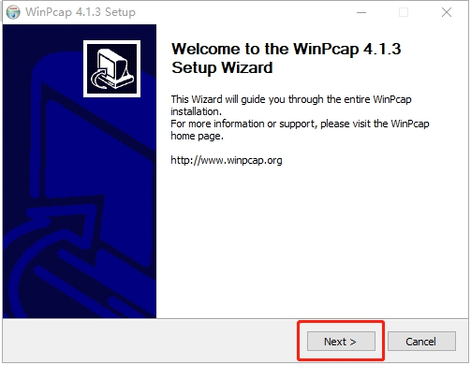

图3.1.1 双击WinPcap_4_1_3.exe进入该界面

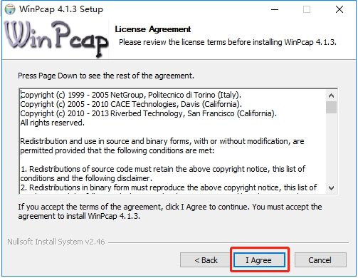

图3.1.2 点击I Agree

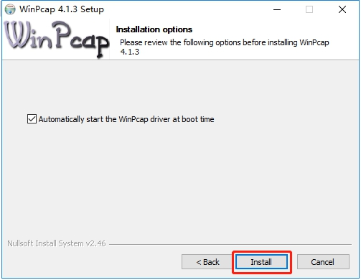

图3.1.3 点击Install

## 3.2软件安装

安装步骤如下：

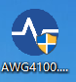

图3.2.1 双击图标进入软件安装界面

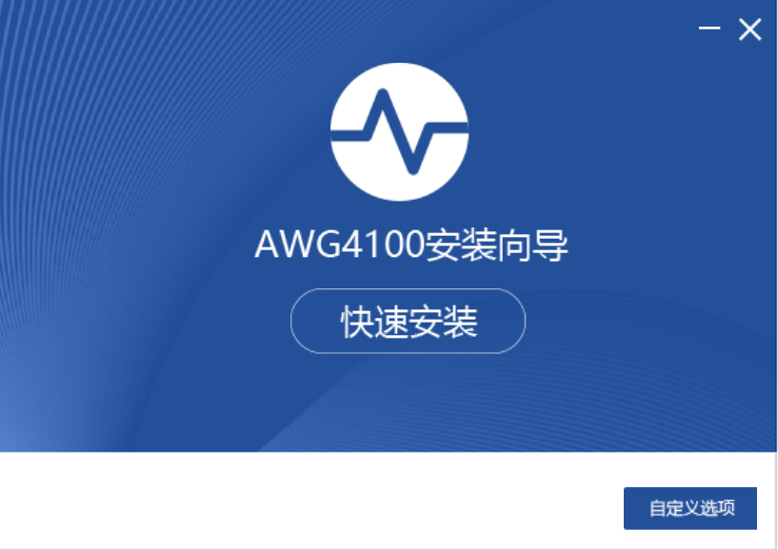

图3.2.2 点击自定义选项选择安装目录

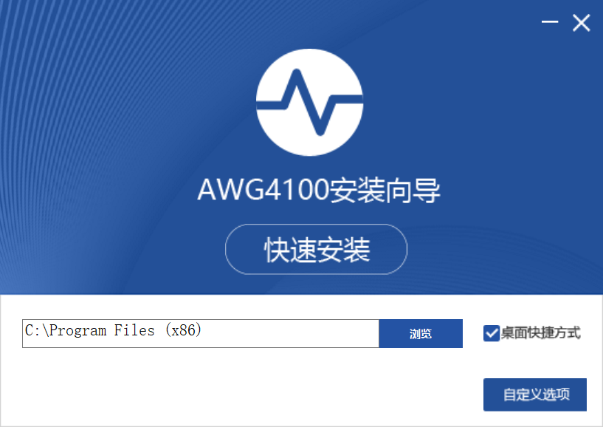

图3.2.3 确定安装文件夹后,点击快速安装按钮

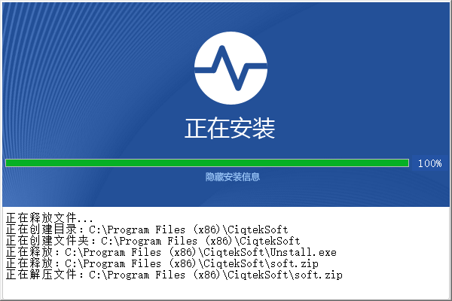

图3.2.4 安装完成

# 4、软件使用

## 4.1软件界面介绍

### 4.1.1连接界面

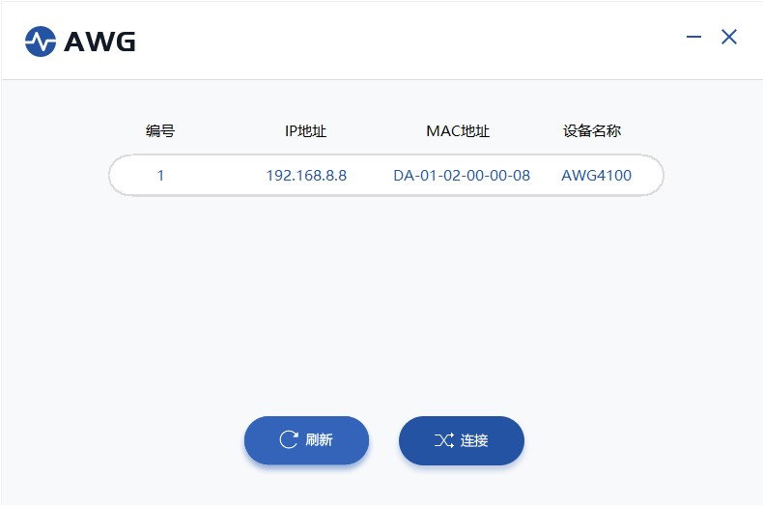

图4.1 设备连接

1、“刷新”用户触发该按钮，硬件再次在局域网内部进行设备信息的搜索，搜索后更新设备列表页中的信息展示；

2、“连接” 用户触发该按钮，执行软件和对应硬件设备之间的连接，连接成功后，则该设备的状态修改为“已连接”；同时弹窗提示用户”连接成功“，点击确认后，关闭提示弹窗，同时打开参数设置页面。

### 4.1.2实验主界面

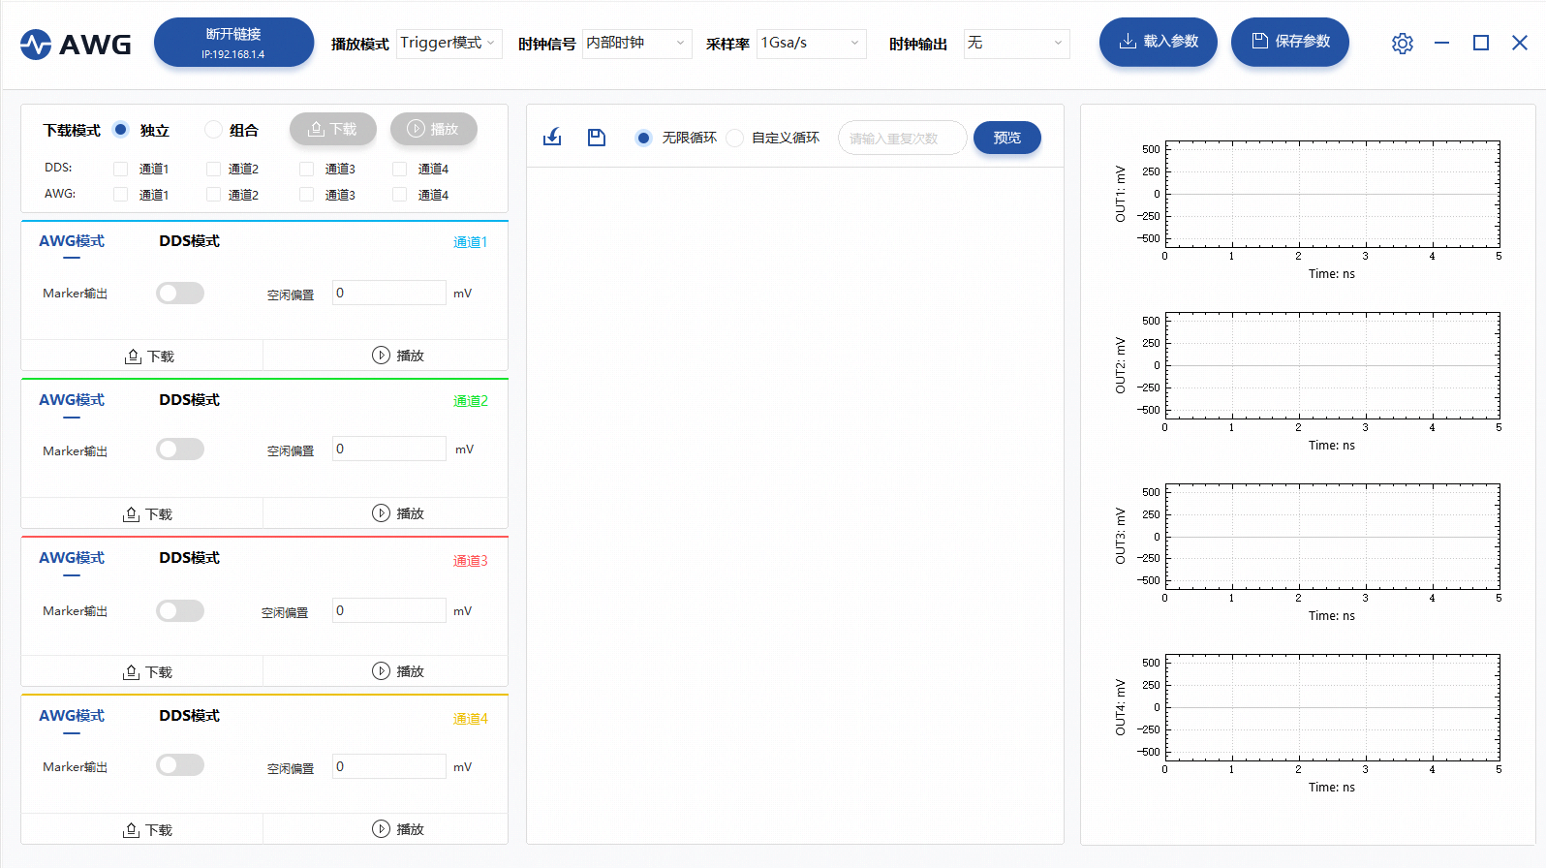

图4.1.2 实验页面

1、“断开连接”用户触发该按钮,若断开成功,跳转至设备连接页面;若处于试验过程中,该按钮点击无效;

2、“播放模式”用户可在下拉框中选择Trigger模式或连续模式;

3、“时钟信号”用户可在下拉框中选择内部时钟或外部时钟;

4、 “下载模式”用户可选择独立下载模式或组合下载模式,独立模式下,用户可独立对四个通道进行操作, 需要分别操作通道模块下的下载与播放按钮,控制波形的下载与输出;组合模式下,用户可将四个通道随机组合, 可统一下载、播放波形;

5、AWG模式与DDS模式下分别对用不同的参数,这两个模式是互斥的,任意一种模式处于工作过程中,必须停止播放,才能播放另外一种模式;

6、“波形预览”处于DDS模式下的端口,可预览波形;

7、“波形编辑”详情参见4.3

## 4.2基本波形播放

本模块的目的是演示AWG4100的基本用法。我们将演示独立与组合模式下波形的预览和生成。为了实现多通道信号的可视化，需要一个具有足够带宽和通道数的示波器。

### 4.2.1线路连接

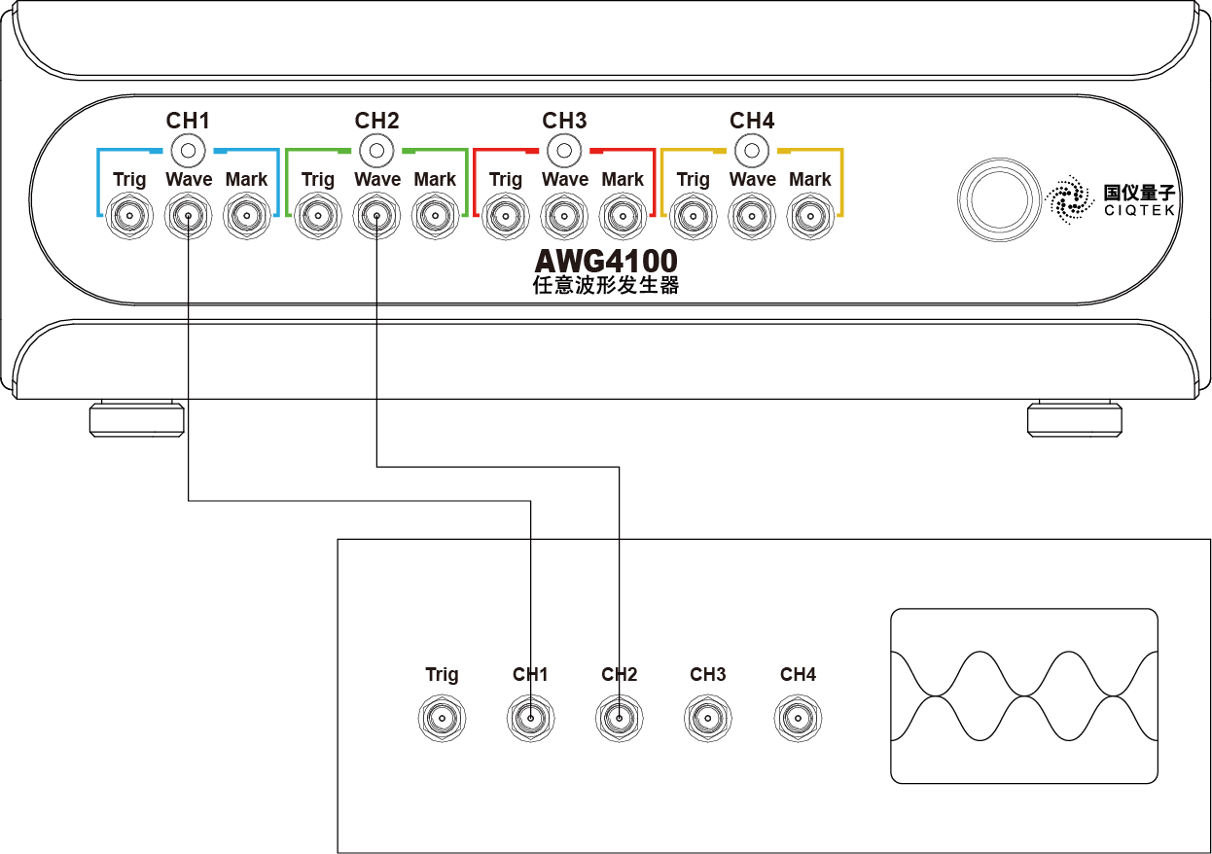

示波器

图4.2.1硬件连接图示

### 4.2.2参数设置

组合模式下,用户可以将四个通道进行不同工作模式的组合,如图4.2.2,选中组合下载模式,将通道1、2分别选择AWG模式,通道3、4选择DDS模式。然后在AWG波形编辑框中,编辑波形代码,你也可以直接将本地的波形代码载入至此区域,如果是新编辑的内容,我们还提供了保存至本地的功能,方便下次使用,如图4.2.3。



图4.2.2参数设置表



图4.2.3波形编辑框

波形编辑完成后,你可以点击下载模式选择框中的下载按钮,下载成功之后,用户可以在波形预览模块查看波形图,并且通过播放按钮控制波形的输出。



图4.2.4波形预览框

### 4.2.3输出波形结果

根据上述实验步骤,示波器采集波形如下图所示。

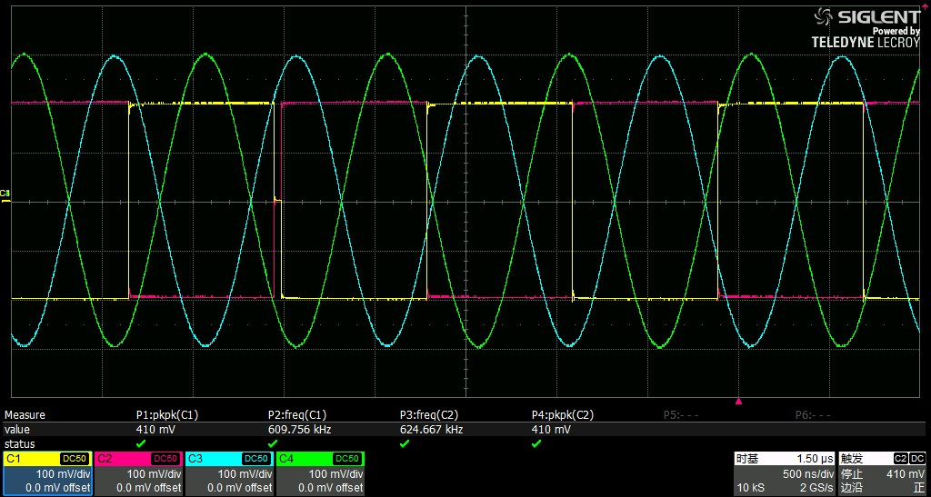

图4.3.1AWG输出波形

## 4.3 AWG波形自定义开发手册

### 4.3.1语法、波形类型与内置变量

该用户代码的基本规则如下：

1. 用户代码为Python3.7脚本的一部分；
2. 波形相关数据类型有WAVE、SEQ、ADVS；
3. 内置变量OUT1、OUT2、OUT3、OUT4表示仪器的四个输出；
4. 内置生成常用波形详见WAVE类型说明；
5. 全局变量GAmp用于统一指定所有波形的幅度；
6. 预定义常量：圆周率PI；

### 4.3.2各类型说明

1、WAVE类型

WAVE类型用来表示一个独立的波形，我们可以通过三种方法生成一个波形，一是直接指定每个点的电压值，二是通过文件，三是通过内置函数。

通过列表数据直接指定每个采样点的电压值生成一个波形，电压值的单位是mV，范围 [-500.0, 500.0]。WAVE会自动将电压值线性编码为[0, 65535]，其中0 mV对应32768。通过数据列表构造WAVE时，mode参数起作用，有2个可选值。当mode=’volt’时（默认值），将数据视为电压值，会进行编码操作；当mode=’code’时将数据视为已经编码的值。

w1 = WAVE([0,1,2,3,4,5,6,7]); # 电压数据, 0mV, 1mV...

w1 = WAVE([32768], mode='code'); # 一个0电平

通过.wave文件加载WAVE数据。数据要求为单个WAVE的16位无符号整型，即编码后的数据。其中每个数据为一个采样点的数据。可以使用完整的绝对路径也可以指定一个全局的目录然后再该目录下查找文件。注意：不支持相对路径。

wf = WAVE('E:\\data.wave');

WD = 'E:\\';

wf = WAVE('data.wave');

通过预定义的函数来生成波形，目前提供了正弦、高斯、方波和三角波，具体如下。

**函数原型：Sin(f, A=None, L=None, ph0=0, b=0);**

**参数**：f, 必选，实数，正弦波频率，单位MHz；  
A, 可选，实数，正弦波振幅，单位mV；  
L, 可选，正整数，采样点数；  
ph0, 可选，实数，初始相位，单位 $2 π$;  
b，可选，实数，偏置，单位mV。

说明：按A*sin(2*pi*(f*t + ph0))+ b计算，生成一个频率为f MHz，振幅为A mV，初始相位为ph0，具有L个采样点的正弦波序列。当A的值没有指定时取GAmp的值，L的值没有指定时自动取L=1000/f，向下取整。频率f必须指定，后面参数可选。

**示例**：

w2 = Sin(10); #10MHz,振幅为GAmp mV初始相位为0的1个周期的正弦波

w3 = Sin(20, 100, 200); # 20MHz,100mV，200个采样点的正弦波

w4 = Sin(20, A=100, L=200); # 与w3相同

w5 = Sin(25, L=200); # 20MHz,100mV，200个采样点

**函数原型：SinC(f, A=None, L=None, ph0=0, b=0);**

**参数**：f, 必选，实数，正弦波频率，单位MHz；  
A, 可选，实数，正弦波振幅，单位mV；  
L, 可选，正整数，采样L个点；  
ph0，可选，实数，所处Segment的起始时刻的相位，单位 $2π$；  
b， 可选，实数，偏置。

说明：SinC的初始时刻定义为所在Segment的起点，而Sin的初始时刻定义在该波形的起始位置。按A*sin(2*pi*(f*t + ph0))+ b计算。生成一个频率为f MHz，振幅为A mV，具有L个数据点的正弦序列。SinC的第一个采样点所对应的时间与该WAVE所对应的Segment中的时刻，如下图所示。具体示例参见“example-连续相位.cw”示例代码。

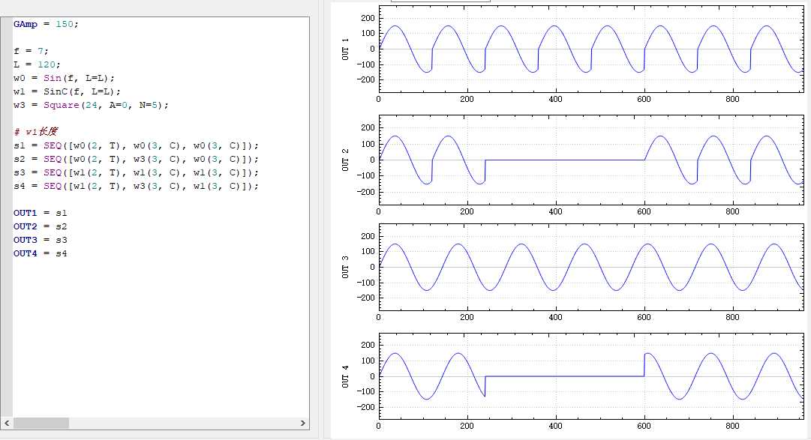

**函数原型：Gauss(var, A=None, L=0, b=0);**

**参数**：var, 必选，实数，高斯函数方差，按点数计算；  
 A, 可选，实数，高斯脉冲强度，即最大值，单位mV；  
 L, 可选，正整数，采样L个点，高斯函数的中心在L/2处。

说明：按A*exp(-t*t/(var*var))+b计算，生成一个高斯脉冲序列，其中心位置在L/2处。当A的值没有指定时取GAmp的值，L的值没有指定时默认采样范围是[-5*var, 5*var)。方差var必须指定，后面参数可选。

**示例**：

w6 = Gauss(10);

w7 = Gauss(10, 500, 40); # 方差为10，强度为500mV的高斯脉冲

w8 = Gauss(10, A=500, L=40); # 与w6相同

w9 = Gauss(10, L=31); # 方差为10，强度为GAmp的高斯脉冲

WAVE类型支持乘法、加法和数乘。两个WAVE相加或相乘时要求长度相等，相乘得到的波形振幅为两个WAVE振幅相乘的平方根，示例:

length = 1400;

w1 = Sin(f, L=length);

w2 = Gauss(length/5, L=length);

w3 = Sin(2*f, L=length, ph0=0.5);

w4 = w1 * w2;

w5 = w1 + w3;

w6 = 0.4 * w1 + w2 * 0.8

**函数原型：Square(T, mode=UP, A=None, N=1);**

**参数**：T， 必选，正整数，方波周期，单位ns；  
mode, 可选，方波模式，UP是先低后高，DOWN是先高后低；  
A， 可选，实数，同前；  
N， 正整数，方波循环次数。

**示例**：

w1 = Square(16, mode=UP);

**函数原型：Triangle(T, mode=UP, A=None, N=1);**

参数：T， 必选，正整数，三角波周期，单位ns；  
mode，可选，三角波模式，UP是从低到高，DOWN是从高到低；  
A， 可选，振幅，用法同前；  
N， 可选，正整数，三角波循环次数。

**示例**：

w4 = Triangle(16, mode=DOWN);

2、SEQ类型

一个SEQ包含一个或多个“Segment”，其按时间先后排列。一个“Segment”以一个Trigger波形（MODE_T）和后面跟随连续波形（MODE_C）：  
**[w1(重复次数，模式), …, wn(重复次数，模式)]**其中w1,…,wn是n个WAVE，n >= 1。重复次数为正整数。模式的有效值如下：

|  |  |
| --- | --- |
| 值 | 含义 |
| MODE_T, T | Trigger模式，T是 MODE_T的简记 |
| MODE_C, C | 连续模式, C是 MODE_C的简记 |

**示例：**

# 直接写出所有波形

s1 = SEQ([w2(4, T), w3(2, C)]); # 包含1个 Segment

s2 = SEQ([w1(5, T), w2(2, C), w3(1, T)]) # 包含2个 Segment

# 先创建一个SEQ对象，然后拼接单元

s3 = SEQ();

s3 += [w4(2, MODE_T), w3(2, MODE_C)] \

+ [w5(2, MODE_T), w6(2, MODE_C)];

S4 = s1 + s2; # 两个SEQ相加(连)依旧是SEQ

3、ADVS类型

通过调用一个SEQ类型可生成一个ADVS，ADVS支持“+”和“+=”运算。  
**SEQ(循环次数)**多个ADVS可以拼接为一个ADVS。

**示例：**

a1 = ADVS();

a1 += s1(3) + s2(2);

a2 = ADVS(s1(3) + s2(2)); # 与a1等效

a3 = s1(3) + s2(2); # 自动处理类型，与a1等效

4、采样率

可以通过全局变量SR来修改波形采样率。如下图所示，途中俩个正弦波频率都是10MHz, 采样点数500。

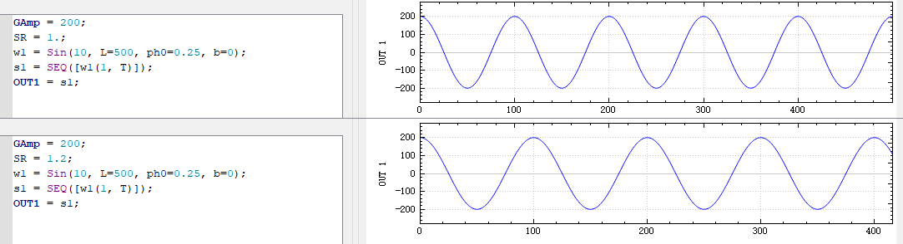

5、自定义函数

按照Python语法自定义函数即可。参见示例代码“example-自定义函数.cw”。写自定义函数时注意使用空格缩进。我们引入了numpy库，参见示例代码“example-自定义函数_numpy.cw”

### 4.3.3示例代码

GAmp = 200;

WD = 'E:\\'

w0 = WAVE('data.wave')

f = 10;

w2 = Sin(10);

w3 = Gauss(10, L=30);

w4 = Sin(2*f);

s1 = SEQ([w2(4, T), w2(2, C), w0(2, C)])

s2 = SEQ([w4(4, T)]);

s3 = s1 + s2;

s4 = SEQ();

s4 += [w2(6, T), w0(2, C)] \

+ [w4(2, T), w4(2, C)];

a1 = ADVS();

a1 += s3(3) + s2(2);

a2 = ADVS(s3(3) + s2(2));

a3 = ADVS(s3(3));

a3 += s2(2);

OUT1 = a1;

OUT2 = a2;

# 5、接口程序调用

## 5.1 调用说明

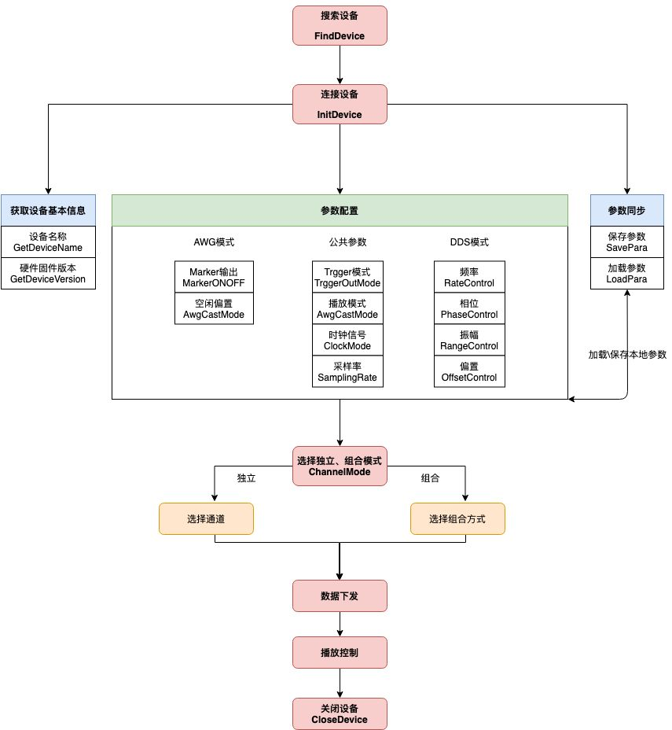

## 5.2 C++ DLL 接口程序

**1、搜索设备**

功能：初始化本机网络

接口函数：

int InitMyNetwork(char * localIp);

参数：

localIp 本地IP

返回值：

返回1表示成功

**2、搜索设备**

功能：搜索当前局域网内所接通的设备。

接口函数：

int FindDevice(char * DestIpString, char **&RsvIp, char **&RsvMac);

参数：

DestIpString 目的网段

RsvIp IP地址

RsvMac Mac地址

返回值：

返回int整数表示设备个数

**3、连接设备**

功能：连接设备。

接口函数：

int ConnectDevice(char *pDestinationIP, char *pDestinationMAC);

参数：

pDestinationIP 设备IP

pDestinationMAC 设备MAC

返回值：

返回1表示成功

**4、关闭设备**

功能：断开连接

接口函数：

bool CloseDevice();

返回值：

true 表示函数执行成功，false 表示函数执行失败。

**5、下载波形**

功能：下载波形数据

接口函数：

bool LoadWaveData(int channelNumber, const char* code);

参数：

channelNumber 通道号

code 波形代码

返回值：

true 表示函数执行成功，false 表示函数执行失败。

**6、播放控制**

功能：控制播放开关

接口函数：

int AwgBroadcast(int channelNumber, int mode, char * recvbuf);

参数：

channelNumber 1-4表示AWG， 5-8表示DDS

mode 1表示播放，0表示停止

Recvbuf 返回信息

返回值：

非0执行成功。

**7、播放次数**

功能：设置播放次数

接口函数：

int AwgCastNumber(int mode, char * recvbuf);

参数：

mode 次数

recvbuf 返回信息

返回值：

非0执行成功。

**8、 播放模式**

功能：设置播放模式

接口函数：

int AwgCastMode(int mode, char * recvbuf);

参数：

mode 1 表示trigger模式播放 0表示连续模式

recvbuf 返回信息

返回值：

非0执行成功。

**9、AWG通道重置**

功能：设置通道偏置

接口函数：

int AwgOffset(int channelNumber, char * Offset, char * recvbuf);

参数：

channelNumber 通道号1-4

Offset 偏置

recvbuf 返回信息

返回值：

非0执行成功。

**10、时钟模式**

功能：设置时钟模式

接口函数：

int ClockMode(int mode, char * recvbuf);

参数：

Mode 0代表内部时钟 1代表10MHZ 2代表100MHZ

recvbuf 返回信息

返回值：

非0执行成功。

**11、独立组合模式**

功能：选择独立或者组合模式

接口函数：

int ChannelMode(int mode, char * recvbuf);

参数：

mode 0 代表独立 1代表组合

recvbuf 返回信息

返回值：

非0执行成功。

**12、组合模式通道开关**

功能：组合模式下通道开关控制

接口函数：

int ChannelONOFF(int channelNumber, int mode, char * recvbuf);

参数：

channelNumber 1-4表示AWG， 5-8表示DDS

mode 0表示关闭 1表示打开

recvbuf 返回信息

返回值：

非0执行成功。

**13、 Marker开关**

功能：设置Marker模式

接口函数：

int MarkerONOFF(int channelNumber, int mode, char * recvbuf);

参数：

channelNumber 通道号1-4

mode 0表示关闭 1表示打开

recvbuf 返回信息

返回值：

非0执行成功。

**14、DDS播放开关**

功能：独立模式DDS播放控制

接口函数：

int DDSCast(int channelNumber, int mode, char * recvbuf);

参数：

channelNumber 通道号1-4

mode 0 代表独立 1代表组合

recvbuf 返回信息

返回值：

非0执行成功。

**15、 频率控制字**

功能：设置频率

接口函数：

int RateControl(int channelNumber, char * frequencyChannel, char * recvbuf);

参数：

channelNumber 通道号1-4

frequencyChannel 频率

recvbuf 返回信息

返回值：

非0执行成功。

**16 、相位控制字**

功能：设置相位

接口函数：

int PhaseControl(int channelNumber, char * phaseChannel, char * recvbuf);

参数：

channelNumber 通道号1-4

phaseChannel 相位

recvbuf 返回信息

返回值：

非0执行成功。

**17、 幅度控制字**

功能：设置幅度

接口函数：

int RangeControl(int channelNumber, char * amplitudeValue, char * recvbuf);

参数：

channelNumber 通道号1-4

frequencyChannel 频率

recvbuf 返回信息

返回值：

非0执行成功。

**18、偏置控制字**

功能：设置偏置

接口函数：

int OffsetControl(int channelNumber, char * offsetChannel, char * recvbuf);

参数：

channelNumber 通道号1-4

offsetChannel 偏置

recvbuf 返回信息

返回值：

非0执行成功。

**19 、参数同步**

功能：同步设备参数

接口函数：

int LoadPara(char * filename, char * recvbuf);

参数：

filename 文件名

recvbuf 返回信息

返回值：

1执行成功。

**20、 保存参数**

功能：保存参数到本地

接口函数：

int SavePara(char * filename, char * recvbuf);

参数：

filename 文件名

recvbuf 返回信息

返回值：

1执行成功。

**21、错误码**

|  |  |  |
| --- | --- | --- |
| 代码 | 含义 | 备注 |
| 1 | 操作正常 | 操作成功 |
| 0 | Bool 类型表示失败 | 检查调用是否合法 |
| 996 | 读取寄存器失败 | 检查连接是否正常设备是否正常工作 |
| 997 | 写寄存器失败 | 检查连接是否正常设备是否正常工作 |

## 5.3 C++ DLL 接口调用事例

|  |  |
| --- | --- |
| #include <stdio.h>  #include <stdlib.h>  #include <string>  #include <iostream>  #include "AWGDLL.h"  using namespace std;  #define FAIL 0  #define RECV_SIZE 64  int main()  {  char recvbuf[RECV_SIZE];  int rtn = FAIL;  /****************** STEP1 连接设备********************/  char localip[16] = "192.168.1.100";  int port = 32000;  rtn = InitMyNetwork(localip);  char devIP[256];  char devMAC[256];  char devNAME[256];  int devnum = FindDevices_Str(devIP, devMAC, devNAME);  if (0 == devnum){  return FAIL;  }  rtn = ConnectDevice(devIP, devMAC);  if (1 != rtn){  printf("Connection failed ");  return FAIL;  }  /******************** STEP2 参数配置********************/  rtn = ChannelMode(0, recvbuf); //选择独立模式  rtn = AwgCastMode(0, recvbuf); //播放模式，连续  rtn = AwgOffset(1, "50", recvbuf); //通道1，AWG空闲偏置  rtn = MarkerONOFF(1, 1, recvbuf); //通道1，Marker 打开  rtn = ClockMode(0, recvbuf); //内部时钟 | /******************** STEP3 下载波形********************/  //定义波形代码  const char* code = " GAmp = 400; \  f = 10; \  w2 = Sin(10); \  s1 = SEQ([w2(4, T), w2(2, C)]); \  a1 = ADVS(); \  a1 += s1(2); \  OUT1 = a1; \  OUT2 = a1; \  OUT3 = a1; \  OUT4 = a1; ";  rtn = LoadWaveData(1, code);//通道一  if (0 == rtn){  printf("run failed ");//函数执行失败  return FAIL;  }  /******************** STEP4 播放控制********************/  rtn = AwgBroadcast(1, 1, recvbuf); //播放通道一  if (rtn){  //do  }  rtn = AwgBroadcast(1, 0, recvbuf); //停止播放  /******************** STEP5 关闭设备********************/  result = CloseDevice();  if (0 == result){  return FAIL;  }  free(devIP);  free(devMAC);  free(devMAC);  system("pause");  return rtn;  } |

## 5.4 pyhton接口程序

1. **init_network**

功能：功能初始化网络。C API中InitMyNetWork的封装

函数：init_network(localIp)

参数： LocalIp 本机IP

返回:0失败，1成功

1. **find_device**

功能：搜索设备。C API中FindDevice_Str的封装

函数：find_device()

返回：IP地址、mac地址和设备名元组的列表

1. **connect**

功能：连接设备。C API中ConnectDevice的封装

函数：connect(ip, mac)

参数：  
 ip 目标设备ip字符串  
 mac 目标设备 mac 字符串

返回：1成功

1. **close_device**

功能：断开设备。C API中CloseDevice的封装

函数：close_device()

返回：True 表示函数执行成功，False 表示函数执行失败。

1. **system_init**

功能：系统复位，重置所有设置。C API中 SystemInit的封装

函数：system_init()

返回：(res, msg)，res=1表示执行成功，msg是返回信息。

1. **load_wave_data**

功能：按照通道号下载数据。C API中LoadWaveData的封装

函数：load_wave_data( channel, code)

参数：  
channel 道号；  
code 波形代码

返回：下载用时，大于等于0成功

1. **awg_broadcast**

功能：按照通道号播放波形。C API中AwgBroadcast的封装

函数：awg_broadcast( channel, mode)

参数：  
channel 通道号，1-4表示AWG，5-8表示DDS；  
mode 1表示播放，0表示停止

返回：(res, msg)，res=1表示执行成功，msg是返回信息

1. **awg_cast_number**

功能：AWG播放次数。C API中AwgCastNumber的封装

函数：awg_cast_number( mode)

参数：mode 播放次数

返回：(res, msg)，res=1表示执行成功，msg是返回信息

1. **awg_cast_mode**

功能：AWG播放模式。C API中AwgCastMode的封装

函数：awg_cast_mode( mode)

参数：mode 播放模式

返回：(res, msg)，res=1表示执行成功，msg是返回信息

1. **awg_offset**

功能：AWG通道偏置。C API中AwgOffset的封装

函数：awg_offset( channel, offset)

参数：  
channel 通道号，1-4；  
offset 偏置

返回：(res, msg)，res=1表示执行成功，msg是返回信息

1. **clock_mode**

功能：时钟模式。C API中ClockMode的封装

函数：clock_mode( mode)

参数：mode 0 代表内部时钟，1 代表10MHZ，2 代表100MHZ；

返回：(res, msg)，res=1表示执行成功，msg是返回信息

1. **channel_mode**

功能：独立组合模式。C API中ChannelMode的封装

函数：channel_mode( mode)

参数：mode 0 代表独，立1 代表组合；

返回：(res, msg)，res=1表示执行成功，msg是返回信息

1. **channel_switch**

功能：组合模式通道开关。C API中ChannelONOFF的封装

函数：channel_switch( channel, mode)

参数：  
channel 1-4 表示AWG，5-8 表示DDS；  
mode 0表示关闭，1表示打开

返回：(res, msg)，res=1表示执行成功，msg是返回信息

1. **marker_switch**

功能：Marker开关。C API中MarkerONOFF的封装

函数：marker_switch( channel, mode)

参数：  
channel 通道号1-4；  
mode 0表示关闭，1表示打开

返回：(res, msg)，res=1表示执行成功，msg是返回信息

1. **DDS_cast**

功能：DDS播放。C API中DDSCast的封装

函数：DDS_cast( channel, mode)

参数：  
channel 通道号1-4；  
mode 0表示独立，1表示组合

返回：(res, msg)，res=1表示执行成功，msg是返回信息

1. **rate_control**

功能：频率控制字。C API中RateControl的封装

函数：rate_control( channel, freq)

参数：  
channel 通道号1-4；  
freq 频率字符串值

返回：(res, msg)，res=1表示执行成功，msg是返回信息

1. **phase_control**

功能：相位控制字。C API中PhaseControl的封装

函数：phase_control( channel, phase)

参数：  
channel 通道和1-4；  
pahse 相位字符串值

返回：(res, msg)，res=1表示执行成功，msg是返回信息

1. **range_control**

功能：幅度控制字。C API中RangeControl的封装

函数：range_control( channel, ampl)

参数：  
channel 通道号1-4；  
ampl 频率字符串值

返回：(res, msg)，res=1表示执行成功，msg是返回信息

1. **offset_control**

功能：偏置控制字。C API中OffsetControl的封装

函数：offset_control( channel, offset)

参数：  
channel 通道号1-4；  
offset 偏置字符串值

返回：(res, msg)，res=1表示执行成功，msg是返回信息

1. **load_params**

功能：加载参数。C API中LoadPara的封装

函数：load_params( filename)

参数：filename 文件名

返回：(res, msg)，res=1表示执行成功，msg是返回信息

1. **save_params**

功能：保存参数。C API中SavePara的封装

函数：save_params( filename)

参数：filename 文件名

返回：(res, msg)，res=1表示执行成功，msg是返回信息

# 6、故障处理

## 6.1计算机无法ping通设备

在支持千兆网卡的计算机上连接仪器，ping命令没有响应，可进行下列尝试。

1. 检查计算机是否是千兆网卡。
2. 检查网线是否支持千兆网
3. 检查电脑IP地址是否与板卡是同网段
4. 重启设备

## 6.2计算机可以识别设备但软件中设备连接失败

计算机的设备管理器显⽰正确识别设备但是软件中设备连接失败，则重启软件进行尝试，如果还是显示无法连接，重启设备

## 6.3设置正确但无信号输出

1. 检查SMA线缆是否接紧
2. 检查波形及其设置是否正确：模块开启的按钮是否正确；开启的模块，是否波形都已进行下载；AWG两个通道的波形是否长度相同，可以进行预览
3. 检查示波器等设置是否正确：示波器的触发模式是否设置正确（特别是对于sequence播放模式，如果设置的等待时间过长，使用示波器的自动(Auto)模式一般无法看到波形，需要切换到正常（Normal）模式或者单次触发（Trigger模式）才可以看到波形）
4. 断开连接，看是否能够重新连接设备，如果发现连接报错，检查USB的状态，看是否USB连接已经断开。
5. 重启设备

若以上操作完成后仍无法解决问题，请及时与我司联系。

## 6.4连接正常，设置波形后有输出，但是输出异常：

1. 检查SMA线缆是否接紧
2. 检查波形及其设置是否正确
3. 检查示波器设置是否正确：示波器采集时，需要设置直流50欧姆的阻抗匹配（Coupling: DC 50Ω）
4. 断开连接，看是否能够重新连接设备，如果发现连接报错，检查网口的状态，看是否USB连接已经断开。
5. 断开连接后重连成功，但是波形仍然不对，可尝试点击设置中的‘切换’按钮（可以不改变时钟输出源，直接点击切换），然后再进行测试。
6. 重启设备

若以上操作完成后仍无法解决问题，请及时与我司联系

# 7、注意事项

1. 任意波形发生器的外界工作环境温度必须在-10 ◦C 至 +50 ◦C 以内。
2. 搬运仪器时请轻拿轻放，切勿将重物放置在机箱上。
3. 如果您怀疑本产品出现故障，请立即联络我司授权的维修人员进行检测。任何由未经我司允许的维护、调整或零件更换而造成损失，我司概不承担任何责任。

